淡路島における魅力的な海事観光ツアー造成調査

報告書

国土交通省　神戸運輸監理部

目次

はじめに 1

（１）業務の目的 1

（２）実施概要 2

１　淡路島における観光コンテンツ整理 3

（１）淡路市における観光コンテンツ 3

（２）洲本市における観光コンテンツ 5

（３）南あわじ市における観光コンテンツ 6

（４）淡路島で体験可能な主な海事観光コンテンツ 9

２　観光コンテンツを組み合わせたツアー提案 16

３　モニターツアー催行及び参加者アンケート調査 27

（１）国生み神話の舞台を周遊！スピリチュアルアイランド淡路島体感モニターツアー 27

①ツアー選定理由 27

②実施概要 27

③ツアー行程 31

④参加者アンケート調査 40

（２）親子で楽しむ懐かしの淡路島モニターツアー 50

①ツアー選定理由 50

②実施概要 50

③ツアー行程 54

④参加者アンケート調査 61

４　モニターツアー実施事業者および地域関係者アンケート調査 74

（１）ツアー実施事業者アンケート調査 74

（２）地域関係者アンケート調査 83

５　モニターツアー効果検証 86

６　効果検証を踏まえた今後の取り組みについて 87

●宿泊を伴う観光について

●インバウンド需要に対応可能な魅力的なツアー商品の造成について

**●**その他の観光可能性について

# はじめに

## （１）業務の目的

淡路島は「歴史・文化・自然・食・温泉など」多彩な地域資源に恵まれ、都市近郊型の観光地として人気を博しているが、訪れる観光客の多くが「日帰り観光」であることや「インバウンド需要」が低いことなどがかねてより課題とされており、さらに、新型コロナ感染拡大以降、観光需要そのものが低迷したことにより、地域の観光関係者は大きな影響を受け、危機感を募らせている。

このような状況のもと、豊富な「海事観光コンテンツ」と「国生み神話」など淡路島特有のストーリー等を組み合わせた宿泊を伴う魅力的な体験型ツアーを考案し、モニターツアーとして催行した上で、利用満足度や新たな課題などを検証することにより、今後の大阪・関西万博開催及びアフターコロナ期におけるインバウンド需要に対応可能な魅力的なツアー商品の造成を目指す。

　加えて、淡路島地域の活性化、観光誘客の増加、消費拡大、海事観光の推進に資するため、本調査業務の結果を地域関係者と共有する。

**■これまでの検討経緯と本事業の位置づけ**

**【令和２年度】**

●事業目的

・新たな海事コンテンツ案の整理

●事業内容

・旅客船を活用した新たなクルーズ企画の提案

　⇒ファミリー層向けの企画

　⇒若者・カップル向けの企画

　⇒ワーケーション・長期滞在者向けの企画

　⇒富裕層向けの企画

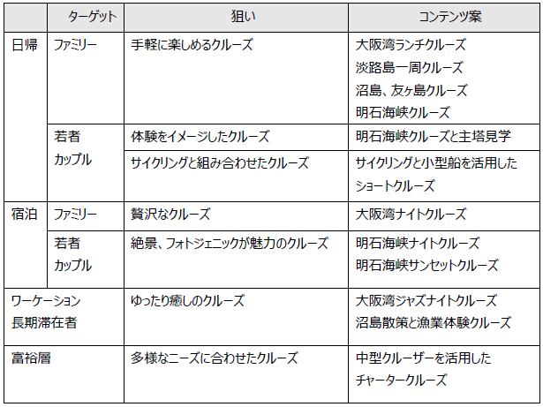

▼企画内容

**【令和３年度】**

●事業目的

・海事観光コンテンツの具体化

●事業内容

・旅客船を活用した新たなクルーズ企画の実証事業を実施

　⇒うずしおナイトクルーズ（計４回）

　⇒サンセットクルーズ（計３回）

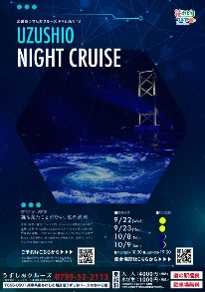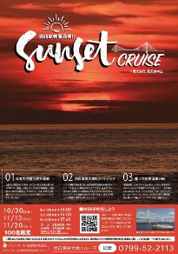

▼ツアーチラシ

**【令和４年度】**

●事業目的

・淡路島ならでは魅力的な海事観光ツアーの造成

●事業内容

・淡路島特有のストーリー性を有する魅力的な海事観光ツアーの考案及び実施

⇒宿泊を伴う体験型ツアー（２本）の催行及び効果検証

## （２）実施概要

本事業は、以下の流れで実施する。

**１章　淡路島における観光コンテンツ整理**

・各コンテンツのジャンルや施設概要、体験内容等を体系的に整理

・淡路島で体験可能な海事観光コンテンツの整理

**→モニターツアー及び今後の商品造成の検討資料として活用**

**２章　観光コンテンツを組み合わせたツアー提案**

・淡路島の“強み”を活かしたツアー商品を複数案整理

・インバウンド旅行者や国内のファミリー層等、具体的な利用対象を設定

**→本事業における実施ツアーの検討として活用**

①陸から海からうずしおを楽しみ海鮮に舌鼓

②国生み神話をたどる

③日本のアニメ文化と明石海峡を楽しむ

④淡路の生活を知る！玉ねぎ収穫体験＆酪農体験

⑤淡路の生活を知る！漁業体験

⑥歴史を感じる！泉南－淡路島間の航路と淡路往還道サイクリング

⑦“淡路の食”と心身ともに安らぐ体験

⑧淡路のマリンアクティビティを遊び尽くす！

⑨淡路花めぐり

⑩想い出が生まれる体験の旅

**モニターツアーの実施**

**３章****モニターツアー催行及び参加者アンケート調査**

●国生み神話の舞台を周遊！

スピリチュアルアイランド淡路島体感

モニターツアー

・チラシ等、広告の作成

・参加者へアンケート調査を実施

**→効果検証・課題整理・方策検討に活用**

●親子で楽しむ懐かしの淡路島

想い出が生まれる体験の旅

モニターツアー

・チラシ等、広告の作成

・参加者へアンケート調査を実施

**→****効果検証・課題整理・方策検討に活用**

**４章　モニターツアー実施事業者および地域関係者アンケート調査**

・モニターツアー実施事業者へアンケート調査を実施

・地域関係者に対するアンケート調査を実施

**→受け入れ基盤整備の状況及び効果検証・課題整理・方策検討に活用**

**５章　モニターツアー効果検証**

**６章　効果検証を踏まえた今後の取り組みについて**

# １　淡路島における観光コンテンツ整理

魅力的なモデルツアーの考案・催行に向け、淡路島における観光コンテンツについて、以下に整理するとともに、大阪・関西万博開催及びアフターコロナ期の「インバウンド需要」を見据えた「魅力的な海事観光ツアー」造成のための検討資料とする。



## （１）淡路市における観光コンテンツ

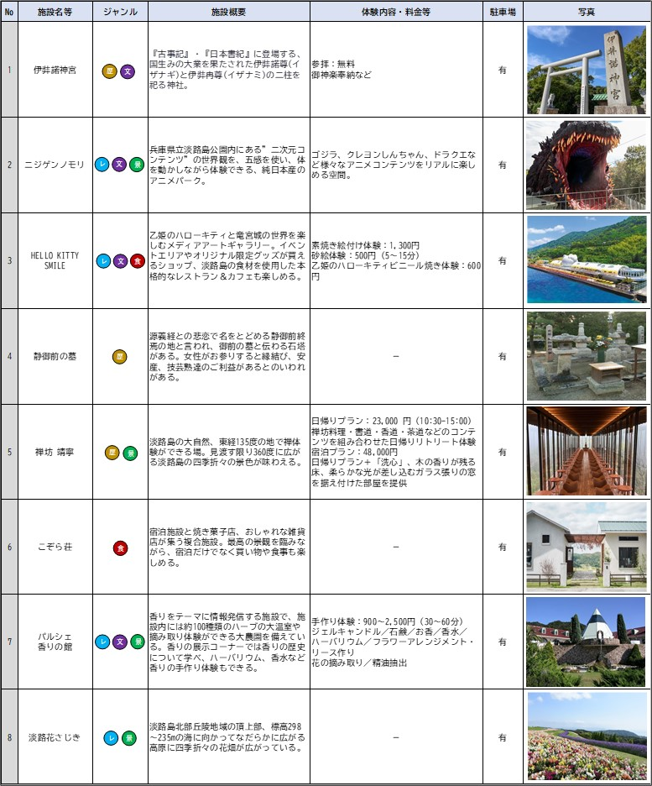

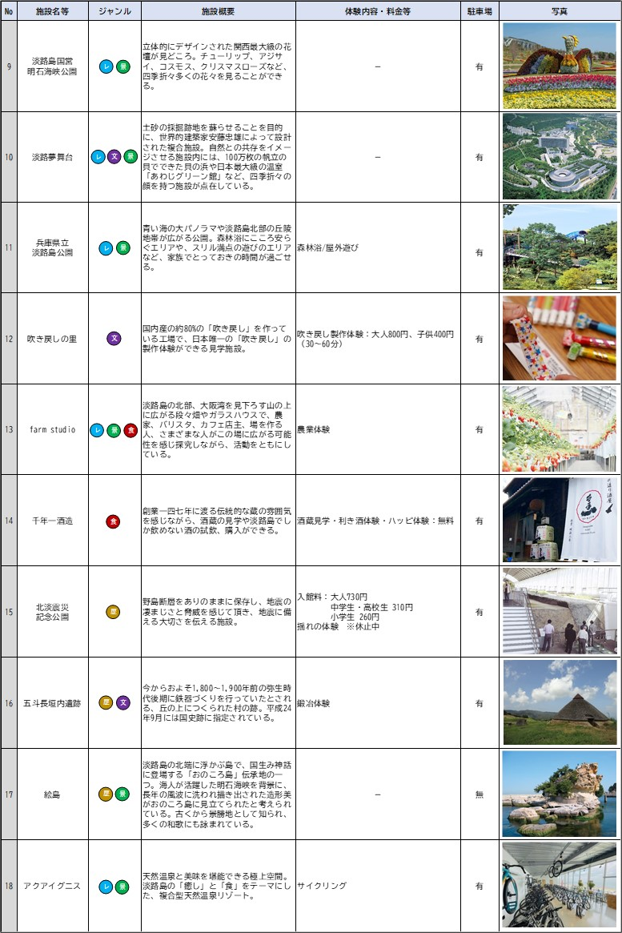

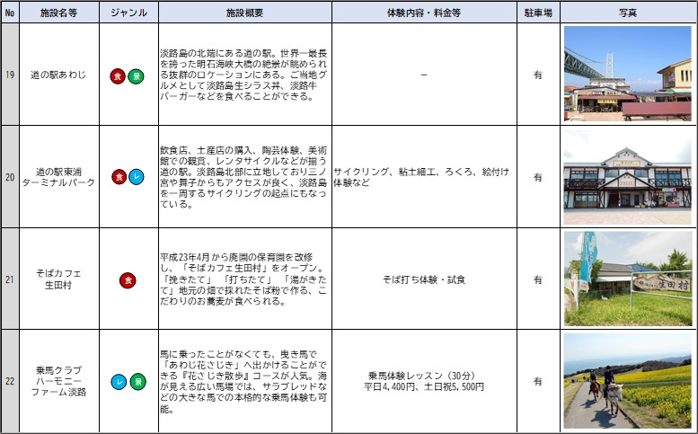



## （２）洲本市における観光コンテンツ

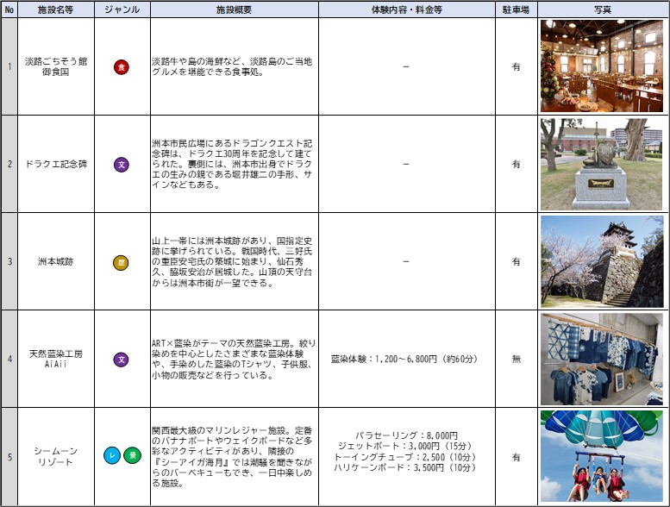

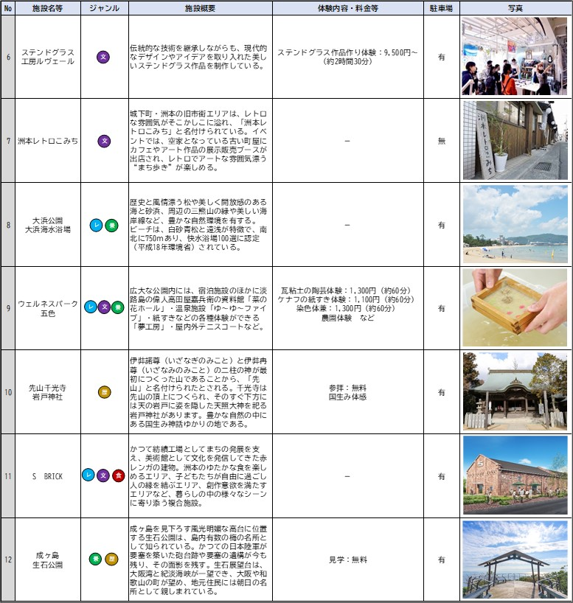



## （３）南あわじ市における観光コンテンツ

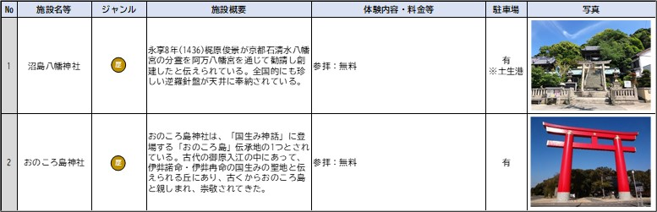

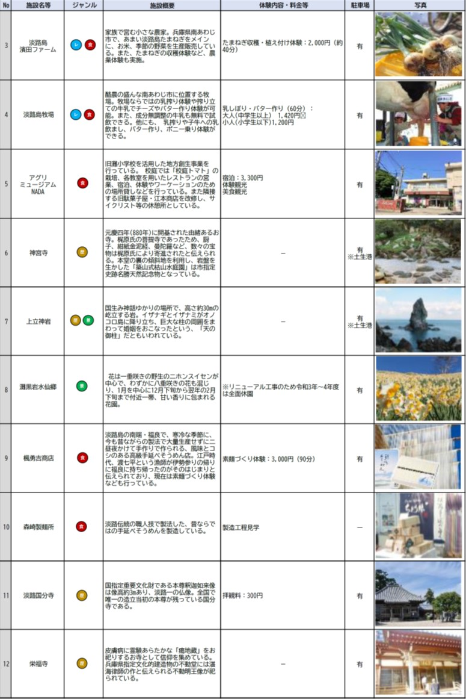

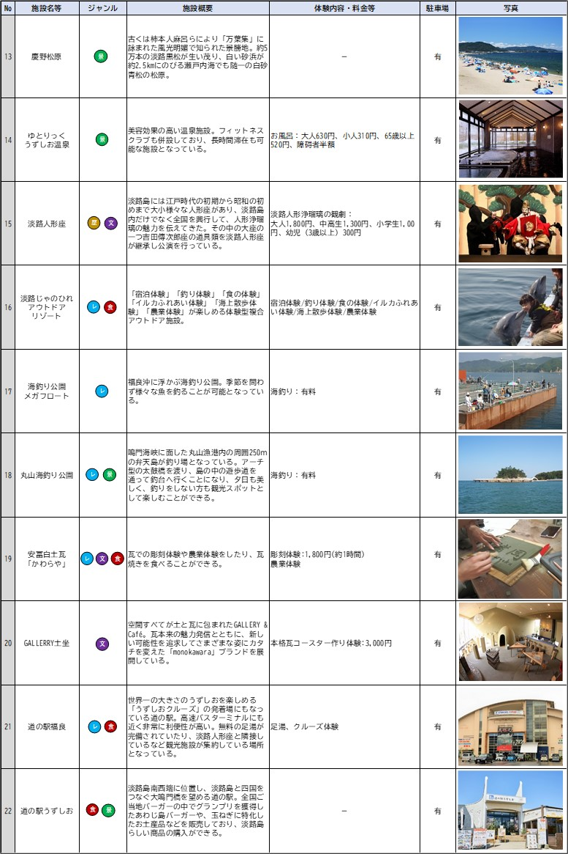

## （４）淡路島で体験可能な主な海事観光コンテンツ

**①旅客船**

|  |
| --- |
| **淡路ジェノバライン** |
| ●運航事業者  　・株式会社淡路ジェノバライン  ●運航ルート  ・明石港（明石市）と岩屋港（淡路市）を結ぶ定期航路  ●運航時間  ・5時（土日祝日は6時）～23時台に１時間あたり１～3便が運航（所要時間約13分）  ●航路図  ●運賃   |  |  |  |  | | --- | --- | --- | --- | | 区分 | | 運賃(円) | | | ～令和5年3月末 | 令和5年4月～ | | 片道運賃 | 大人 | 550 | 600 | | 小人 | 280 | 300 | | 障がい者割引 | | 280 | 300 |   ※上記の他、団体（15名以上）割引、通勤通学定期、  自転車持ち込み料金等あり  ●使用船舶  ・まりん・あわじ  ・まりーんふらわあ2  ・レットスター2  ・ジェノバⅠ  水に浮かんでいる船  自動的に生成された説明まりーんふらわあ2  **まりんふらわあ２**  **まりん・あわじ**  水に浮かんでいる船  自動的に生成された説明レットスター2  **ジェノバⅠ**  **レットスター２**  （参考）http://www.jenova-line.co.jp/index.php |

|  |
| --- |
| **沼島汽船** |
| ●運航事業者  ・沼島汽船株式会社  ●航路図  ●運航ルート  ・土生港（南あわじ市）と沼島を結ぶ定期航路  ●運航時間  ・6時～19時台に1便／時（所要時間約10分）  ●運賃   |  |  |  | | --- | --- | --- | | 区分 | 大人（円） | 小人（円） | | 片道 | 480 | 240 | | 往復 | 920 | 460 |   ●使用船舶  ・しまかぜ  ・しまちどり  水に浮かんでいる船  自動的に生成された説明「しまちどり」と淡路島側の起点である土生港  **しまちどり**  **しまかぜ**  （参考）https://www.city.minamiawaji.hyogo.jp/soshiki/kyoudou/nusima1.html |

**②クルーズ船**

|  |
| --- |
| **明石海峡大橋クルーズ** |
| ●運航事業者  　・ジョイポート淡路島株式会社  ●運航ルート  ・岩屋港（淡路市）発着、野島沖周遊  ●運航時刻  ・１日３便（火～木は概ね休航）　（所要時間約75分）  ・冬季運休あり（2022年シーズンは2022年11月29日（火）～2023年2月28日（火））  ●航路図  マップ  自動的に生成された説明●運賃   |  |  | | --- | --- | | 区分 | 料金（円） | | 大人（中学生以上） | 2,500 | | 子供（小学生） | 1,000 | | 幼児（小学生未満） | 大人1名につき1名無料  ※大人の人数を超えた分は子供料金 |   ※Web予約割引、障がい者割引あり  ●使用船舶  咸臨丸  ●概要  ・明石海峡大橋の真下を通り抜けるコースを、船上ガイドが見所をわかりやすくアナウンス **咸臨丸**  グラフィカル ユーザー インターフェイス  中程度の精度で自動的に生成された説明  屋外, 水, ボート, 船 が含まれている画像  自動的に生成された説明  （参考）https://awajisima-cruise.com/ |

|  |
| --- |
| **うずしおクルーズ** |
| ●運航事業者  ・ジョイポート淡路島株式会社  ●運航ルート  ・福良港（南あわじ市）発着、鳴門大橋周遊  ●運航時間  ・１日３～7便（所要時間約60分）　※うずの状態による変動時刻表  ・うずしおの見頃の時刻表あり  ●航路図  ダイアグラム  中程度の精度で自動的に生成された説明●運賃   |  |  | | --- | --- | | 区分 | 料金（円） | | 大人（中学生以上） | 2,500 | | 子供（小学生） | 1,000 | | 幼児（小学生未満） | 大人1名につき1名無料  ※大人の人数を超えた分は子供料金 |   ※障がい者割引、団体割引あり  ●使用船舶  咸臨丸、日本丸（臨時便、チャーター便、貸切便に使用）  ●概要  ・揺れが少ない船で、世界最大級のうずしおを間近で見ることができる  水の中にいる船  中程度の精度で自動的に生成された説明  （参考）https://www.uzu-shio.com/ | |

|  |
| --- |
| **おのころクルーズ** |
| ●運航事業者  ・沼島の各漁船  ●運航ルート  ・沼島島内発着・島を一周  ●運航時間  ・09:00～17:00の間で、希望の運航日時による (ほぼ無休)  ・所要時間約50分  ・前日までの事前予約制  受付時間：09:00 〜 17:00 (火・金休み)、水・木は09:00～12:30  ●運賃   |  |  | | --- | --- | | 区分 | 料金（円） | | 大人 | 3,000 | | 子供 | 1,500 | | 小学生未満 | 無料  ※２名で小学生料金 |   ※団体料金（15名以上）あり。１名からでも可能だが、運航には最低7,000円が必要  ●航路図  ●概要  グラフ, マップ  自動的に生成された説明・船長（地元漁師）が奇岩などの見どころを解説  おの山  （参考）　お問い合わせ・お申し込み(9:00～17:00)　電話 050-3187-5040 |

**③マリンアクティビティ**

島内マリンアクティビティ事業者の概要は下記の通りである。

|  |  |  |  |  |  |  |  |  |  |
| --- | --- | --- | --- | --- | --- | --- | --- | --- | --- |
| 事業者 | ① | ② | ③ | ④ | ⑤ | ⑥ | ⑦ | ⑧ | その他 |
| シーアイガ海月 | ● |  |  | ● | ● | ● | ● |  |  |
| じゃのひれSUP |  | ● |  |  |  |  |  | ● | ドルフィンスイム |
| けいのSUP |  | ● |  |  |  |  |  |  |  |
| 海と和 |  | ● | ● |  |  |  |  |  |  |
| 淡路島アウトドアビレッジ・  淡路島カヤック&SUP教室 |  | ● | ● |  |  |  |  |  | キャンプ、カヤック、フィッシング、キャンピングカー |
| MOONJELLY AWAJIRESORT |  | ● |  |  |  | ● |  |  | キャンプ、  バーベキュー |

|  |
| --- |
| ①パラセーリング  …パラシュートを付けた人間が、ロープでモーターボートや自動車に引かれて空中7，80メートルまで舞い上がるスポーツ。  ②パドルボード（SUP（スタンドアップパドルボード））  　…ボードの上で立ってパドルを漕ぎ、海や川の水面を移動するアクティビティ  ③シーカヤック  ④ジェットボート  ⑤ハリケーンボード…水上バイクで引っ張るトーイングチューブ  ⑥ウェイクボード  …スノーボードに似た板に乗ってモータボートに取り付けたロープの持ち手を握り、ボートに引かれながら水上を滑走するスポーツ  ⑦トーイングチューブ  …水上バイクなどでえい航して遊ぶ円形の浮体（浮き輪）  ⑧フリースタイルアイランドボート |

**④その他**

**ア．漁業体験**

|  |  |  |
| --- | --- | --- |
| 事業者 | 内容 | 備考 |
| 釣船　内良 | ・シラス漁体験  ・刺し網・タコ壷体験  ・獲れた魚は持ち帰り可。獲りたての生シラス、釜揚げやつくだ煮などで作る漁師料理をサービス |  |
| 仮屋漁業協同組合 | ・底引き網漁業体験 | 4月上旬～11月上旬 |
| 民宿　大倉荘 | ・淡路島仮屋底引き網観光  ・昼に獲った魚を港で食べられる | 現在、新型コロナウイルス感染拡大防止のため休止中 |

**イ．釣り**

|  |  |  |
| --- | --- | --- |
| 施設名 | 特徴 | 備考 |
| 淡路観光ホテル | ホテル宿泊者用のプライベート釣り場 | 釣り場 |
| じゃのひれアウトドアリゾート |  | 釣り堀 |
| 南あわじ市丸山海釣り公園 |  | 釣り場 |

**ウ．海水浴場**

　淡路島は海に囲まれており、数多くの海水浴場が存在する。中でも特に美しい場所として、環境省が選定した快水浴場百選に選ばれている海水浴場を整理する。

|  |  |  |  |
| --- | --- | --- | --- |
| 海水浴場名 | 市町村 | 特徴 | 写真 |
| 浦県民  サンビーチ | 淡路市 | 大阪湾を一望でき、紀伊水道に浮かぶ島々が蜃気楼による浮島として眺められる。 |  |
| 大浜海水浴場 | 洲本市 | 白砂青松と遠浅が海浜の特徴で、波もなく穏やかなビーチなので、小さな子供連れの家族も安心して楽しめる。 | 大浜海水浴場 | 淡路島観光ガイド - 淡路島の観光や旅行、宿泊施設、温泉、グルメ、イベント情報がいっぱい！ |
| 慶野松原  海水浴場 | 南あわじ市 | 瀬戸内海随一の白砂青松地。夏には花火大会なども開催されている。 | 夕陽が美しい国内有数の白砂青松の海岸／慶野松原（兵庫県南あわじ市・淡路島） | 瀬戸内Finder |

＊各コンテンツについては、例として代表的な施設等を記載。

# ２　観光コンテンツを組み合わせたツアー提案

**③日本のアニメ文化と明石海峡を楽しむ**

明石海峡大橋

③明石海峡クルーズ

③HELLO KITTY SMILE

⑨国立明石海峡公園

**⑩想い出が生まれる体験の旅**

⑨パルシェ香りの館

③ニジゲンノモリ

⑨あわじ花さじき

⑩吹き戻しの里

②伊弉諾神宮

⑩farm studio

**②国生み神話をたどる**

ポールに付けられた交通標識

**⑧淡路のマリンアクティビティを遊び尽くす！**

⑧こぞら荘

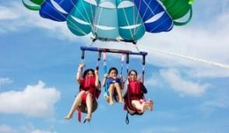

⑧シーアイガ

⑩淡路島牧場

③ドラクエ記念碑

⑥深日洲本ライナー

(～11月まで実証運航)

④淡路島玉ねぎの産地

⑩すもとレトロこみち

①福良商店街

①⑩うずしおクルーズ

**⑥歴史を感じる！泉南－淡路島間の航路と淡路往還道サイクリング**

⑨灘黒岩水仙郷

②⑤沼島汽船

②おのころクルーズ

①大鳴門橋

②沼島八幡神社

**①陸から海からうずしおを楽しみ**

**海鮮に舌鼓を打つ**

②上立神岩

**④淡路の生活を知る！**

**玉ねぎ収穫体験＆酪農体験**

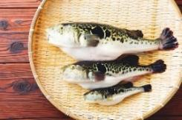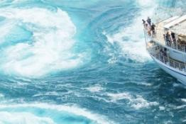

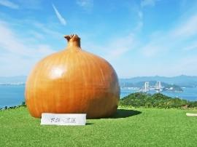

**⑤淡路の生活を知る！漁業体験**

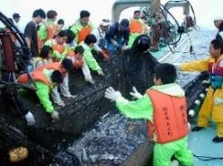

**⑦“淡路の食”と心身ともに安らぐ体験**

**⑨淡路花めぐり**

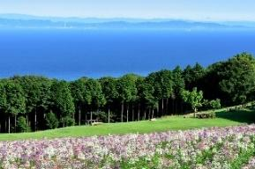

森の中の岩に座っている女性

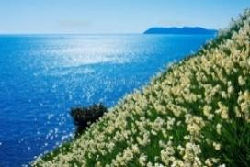

夜

昼

|  |  |  |  |
| --- | --- | --- | --- |
| **テーマ①** | **陸から海からうずしおを楽しみ、海鮮に舌鼓を打つ** | | |
| ターゲット | 日本の海鮮に興味を持つ  インバウンド | ツアー概算費用 | 50,000～60,000円 |
| 関係事業者 | 観光事業者、クルーズ事業者、宿泊事業者、福良地区の各種店舗、  地域団体など | | |
| ストーリー | | | |
| 1日目のメインコンテンツは、世界一の大きさともいわれる鳴門のうずしお。大鳴門橋の上を歩き、地上からのうずしおを楽しむコンテンツと、船に乗って目の前で生まれるうずしおを体感するコンテンツを掛け合わせることにより、うずしおの良さや迫力をより存分に味わっていただきます。  　夜は旅館にて福良の3年とらふぐに舌鼓を打ちます。実際に養殖を行っている漁業者の方とともに、なかなか味わうことのできない貴重なふぐを味わいながら楽しい夜を過ごします。  　2日目は、福良のまちをぶらりお散歩。昔ながらの商店街と、活気あふれるチャレンジモール周辺を気の向くままにぶらりお散歩する時間を設けます。 | | | |
| 特長 | | | |
| ・ツアーの特性を生かし、うずしおを複数視点から楽しむ  ・地元の水産業者と直接触れ合うことで水産業を知り、消費によって水産業者に還元する  ・地元の商店街での消費行動造成 | | | |
| ルート | | | |
| 〈1日目〉　　　　　　　　　　　　　　　　　〈2日目〉  朝  関西国際空港集合、バスにて移動  ・海沿いの街並みを散歩  ・特産品直売所での朝市をめぐる　等  ・渦の道　海上散歩  ・うずしおクルーズ　　等  昼  ○福良のまちなかを散策  ・商店街の飲食店で食べ歩き  ・チャレンジショップでお昼ご飯  ・道の駅福良でお土産購入　　等  ・水産業者と3年とらふぐを楽しむ  ・福良周辺の旅館に宿泊　　等  関西国際空港へ移動、解散 | | | |
| ツアーのみどころ | | | |
| 2017.1 南あわじ・福良の町並み | 懐かしい風景を求めて淡路島3年とらふぐ」の旨さの秘密に迫る！おすすめふぐグルメも【兵庫】｜じゃらんニュースうずしおクルーズとは | 【公式】うずしおクルーズ〜淡路島から鳴門の渦潮を体験〜渦の道 施設紹介 - 渦の道  昔ながらの街並みと近年出店されているチャレンジショップ等が融合した福良のまちを散策。  淡路島の逸品、3年とらふぐに舌鼓をうつ。  地上からも船の上からも楽しむ、うずしお満喫ツアー | | | |

|  |  |  |  |
| --- | --- | --- | --- |
| **テーマ②** | **国生み神話をたどる** | | |
| ターゲット | 神話に興味のあるインバウンド、50～60代の日本人客 | ツアー概算費用 | 25,000～30,000円 |
| 関係事業者 | 神社関係者、旅客船事業者、宿泊事業者、クルーズ実施主体、飲食店、  沼島地区組織など | | |
| ストーリー | | | |
| 淡路島における唯一無二のコンテンツ、国生み神話をたどるルート。  　はじめに式内社であり、淡路島における国生み神話の中心ともいえる伊弉諾神宮を参拝。本名宮司により日本のはじまりの地・淡路島の物語を語り聞かせていただきます。その後、舞台はおのころ島・沼島へ。沼島八幡神社の拝殿に上がり、ツアー参加者のためだけのご祈祷を受けていただきます。  　2日目は沼島の周りにある物語を持ったポイントをめぐる船旅へ。地元のガイドさんに物語を語ってもらいながら、沼島の周囲10kmを楽しみます。最後にさらにイザナギノミコト、イザナミノミコトの両柱が祀られるおのころ神社を参拝して、神話を楽しみつくします。 | | | |
| 特長 | | | |
| ・淡路島の国生み神話にまつわるスポットをめぐるツアー  ・沼島八幡神社にて、実際のご祈祷を受ける体験  ・地元のガイドによる沼島の案内 | | | |
| ルート | | | |
| 〈1日目〉　　　　　　　　　　　　　　　　　〈2日目〉  朝  関西国際空港集合、バスにて移動  昼  ・海水浴場を散歩  ・上立神岩までお散歩して登る　等  ・伊弉諾神宮参拝、神職の語り聞かせ  ・沼島八幡神社でのご祈祷  ・沼島八幡神社内鎮守の森散策　　等  昼  ・おのころクルーズで沼島一周  ・沼島にまつわる物語を沼島島民から語り聞かせ  ・おのころ神社参拝　　等  夜  ・沼島の魚料理を味わう  ・海ホタルの観察　　等  関西国際空港へ移動、解散 | | | |
| ツアーのみどころ | | | |
| 奇岩 上立神岩（かみたてがみいわ）木のフェンス  中程度の精度で自動的に生成された説明淡路島・沼島八幡神社は、拝殿の歴史を語る画が印象的！神域の森の大木も大迫力でした😲ポールに付けられた交通標識  中程度の精度で自動的に生成された説明  テレビ番組でも紹介された沼島の奇岩・上立神岩などをおのころクルーズで海側から楽しみます。  伊弉諾神宮、沼島八幡神社、おのころ神社。淡路島の国生み神話にまつわる場所を巡ります。 | | | |

|  |  |  |  |
| --- | --- | --- | --- |
| **テーマ③** | **日本のアニメ文化と明石海峡を楽しむ** | | |
| ターゲット | アニメが好きな  インバウンド | ツアー概算費用 | 30,000～35,000円 |
| 関係事業者 | アニメ文化にまつわる施設運営事業者、飲食店、温浴施設事業者、  ゲストハウス運営者、クルーズ事業者など | | |
| ストーリー | | | |
| 近年、外国人から高評価を受けているのが日本のアニメ文化。淡路島には、ドラクエ記念碑やニジゲンノモリ、HELLO KITTY SMILEなどアニメにまつわるコンテンツがたくさんあります。  　まずはドラクエ記念碑を求めて洲本へ。記念碑で写真撮影をしたのち、古来、御食国と呼ばれていた淡路の味を昼食にいただきます。午後は明石海峡大橋クルーズに乗り、絶景の明石海峡大橋に加え、海側からHELLO KITTY SMILEを堪能します。夜はゲストハウスに泊まり、周辺にいくつもある温浴施設に入浴。そして目の前に広がるライトアップされた明石海峡大橋を堪能していただきます。  　翌日はニジゲンノモリを訪れ、アニメ要素を目いっぱい楽しみます。 | | | |
| 特長 | | | |
| ・淡路島にあるアニメ文化を活かした、インバウンドをターゲットとしたツアー  ・御食国と呼ばれる淡路島の食に触れる | | | |
| ルート | | | |
| 〈1日目〉　　　　　　　　　　　　　　　　　〈2日目〉  朝  関西国際空港集合、バスにて移動  昼  ・明石海峡大橋周辺の海沿い散歩  　　　　　　　　　　　　　　　等  ・ドラクエ記念碑で写真撮影  ・御食国の食事処で昼食  ・明石海峡大橋クルーズ、海側からのHELLO  　KITTY SMILEを楽しむ　　等  昼  ○ニジゲンノモリを目いっぱい楽しむ  ・ドラクエのクエスト挑戦  ・ゴジラ迎撃作戦に参加  ・モリノテラスでゆったりと食事　　等  夜  ・ゲストハウス泊、周辺の温浴施設を楽しむ  ・ライトアップされた明石海峡大橋　　等  関西国際空港へ移動、解散 | | | |
| ツアーのみどころ | | | |
| 白い家と教会の建物  中程度の精度で自動的に生成された説明屋外, フェンス, 男, 乗る が含まれている画像  自動的に生成された説明ハローキティの新スポット「HELLO KITTY SMILE」は、大人女子もワクワクできるスポット│観光・旅行ガイド - ぐるたび屋外, 草, 建物, 座る が含まれている画像  自動的に生成された説明  淡路島は都に食料を貢ぐ御食国として栄えました。御食国の食事処で淡路島の名産品を楽しみます。  淡路はアニメのコンテンツが豊富。クルーズでアニメ施設を楽しむ、他にはない体験ができます。 | | | |

|  |  |  |  |
| --- | --- | --- | --- |
| **テーマ④** | **淡路の生活を知る！玉ねぎ収穫体験＆酪農体験** | | |
| ターゲット | 小学生の子どもがいる  家族連れ | ツアー概算費用 | 15,000～20,000円 |
| 関係事業者 | 旅客船事業者、農業協同組合、酪農牧場、島内の玉ねぎ農家、  地域の料理上手な主婦など | | |
| ストーリー | | | |
| 淡路島と言えば玉ねぎ！という印象を持っている方も非常に多いと思います。そんな玉ねぎをただ食べるだけではなく、玉ねぎ農家を訪問し、収穫体験や玉ねぎ小屋に吊るす体験をしてもらいます。収穫した玉ねぎはお土産に持って帰ってもらうことで、帰ってからも淡路島の味を楽しんでもらいます。  　夕食では、淡路島と市販の玉ねぎの食べ比べ。普段何気なく食べていると意識しないかもしれませんが、食べ比べてみると段違いの甘さを楽しむことができます。  　2日目は朝から淡路島牧場を訪問。乳しぼり体験、ポニー乗馬体験、淡路島牛乳を用いたソフトクリームを堪能するなど、酪農の魅力にも触れてもらいます。 | | | |
| 特長 | | | |
| ・淡路島の特産品である玉ねぎと淡路島牛乳を知り、生活体験を行う  ・味の違いを知ってもらい、今後の継続的な消費につなげる | | | |
| ルート | | | |
| 〈1日目〉　　　　　　　　　　　　　　　　　〈2日目〉  朝  ・とれたて野菜を使った朝食づくり  ・直売所での野菜購入　　等  ○ジェノバラインを利用し、淡路島へ  ○玉ねぎ農家訪問体験  ・収穫作業体験  ・玉ねぎ小屋に吊るす作業体験  ・畑の管理体験　　　　　　等  昼  ○淡路島牧場  ・乳牛の乳しぼり体験  ・ポニー乗馬体験  ・バター手作り体験　　等  ○ジェノバラインを利用し、明石へ、解散  夜  ・淡路の玉ねぎ食べ比べ  ・農家さんの家に宿泊する体験　　等 | | | |
| ツアーのみどころ | | | |
| トップページ - 淡路島牧場ショッピングサイト淡路島牧場 | スポットを探す | 兵庫おでかけプラス | 神戸新聞NEXT甘い淡路島タマネギ 秘密は「吊り小屋」にあり 数値分析で判明（1/2ページ） - 産経ニュース淡路島に行ったら見ておきたい！超巨大な『玉ねぎのオブジェ』 - POTA BIKE（ポタバイク）公式サイト  淡路島牧場での乳しぼり体験。酪農も淡路島の代表的な生業の一つです。  一度は聞いたことのある淡路島の玉ねぎ。収穫、玉ねぎ小屋へ吊るすなどの体験をして淡路の農業を感じていただきます。 | | | |

昼

|  |  |  |  |
| --- | --- | --- | --- |
| **テーマ⑤** | **淡路の生活を知る！漁業体験** | | |
| ターゲット | 小学生の子どもがいる  家族連れ | ツアー概算費用 | 15,000～20,000円 |
| 関係事業者 | 旅客船事業者、漁業協同組合、底引き網漁業者、遊漁船運航者、  魚の料理が得意な地域の住民など | | |
| ストーリー | | | |
| 海に囲まれている淡路島は、漁師町として栄えてきた集落もたくさんあります。タマネギなどの農産物と並んで、海産資源の豊富さは淡路島が御食国と呼ばれる所以の一つです。そんな漁業を体験してもらうツアーを淡路島の最南端、沼島で実施。陸釣りだけではなく、船釣りと底引き網漁の体験もしていただき、夕食は獲った魚を自ら捌いて食べる体験をしてもらいます。 | | | |
| 特長 | | | |
| ・水産業に触れ、自分で獲って調理する楽しみを感じられる  ・船釣り体験に加え、普段体験することのできない網を用いた漁も体験し、実際の漁業を知ってもらう | | | |
| ルート | | | |
| 〈1日目〉　　　　　　　　　　　　　　　　　〈2日目〉  三ノ宮集合、バスにて移動  朝  昼  ・陸にて朝釣り  　　　　　　　　　　　　　　　等  ○沼島汽船乗船、沼島港へ  ○漁業の体験  ・底引き網体験  ・夕方の陸釣り　　等  昼  ○漁業体験の続き  ・釣り船に乗って船釣り体験  ・仕掛けの作り方勉強会　　等  ○沼島汽船に乗船、土生港へ  夜  ・自ら獲った魚を調理する体験  ・漁師飯＆BBQを食す　　等  三ノ宮へ移動、解散 | | | |
| ツアーのみどころ | | | |
| 大敷網漁体験 | 教育体験プログラム | 若狭路教育旅行ガイド魚さばき上手でしょ 親子で体験料理教室 横浜 | カナロコ by 神奈川新聞沼島 泊波止赤灯台でサビキ釣り | 淡路島 沼島 サビキ イワシ | 陸っぱり 釣り・魚釣り | 釣果情報サイト カンパリ海の上を走っている船  自動的に生成された説明  1泊2日の漁業三昧体験。船、陸など様々な場所での釣り体験に加え、網での漁も経験していただきます。 | | | |

|  |  |  |  |
| --- | --- | --- | --- |
| **テーマ⑥** | **歴史を感じる！泉南－淡路島間の航路と淡路往還道サイクリング** | | |
| ターゲット | 歴史好きなインバウンドやサイクリスト | ツアー概算費用 | 10,000～15,000円 |
| 関係事業者 | 旅客船事業者、洲本観光案内所、神社関係者、道の駅福良、  宿泊事業者など | | |
| ストーリー | | | |
| 江戸時代から明石海峡大橋ができる前までは、泉南から淡路島へ向かう航路が一般的に利用されているルートでした。また、淡路島には淡路往還道と呼ばれる島内の主要な港町を結ぶ一般の街道に近い道がありました。本ルートはこれらを組み合わせ、今ある施設だけを見ていてはめぐることのないルートをめぐってもらい、淡路をより深く知ってもらうことを狙いとしています。  　現在、深日－洲本間を期間限定で高速船が運航しており、高付加価値化の一環としてサイクリングに注目しています。江戸時代からの航路を渡り、サイクリングで自由に淡路往還道をめぐるツアーを今回提案することで、ゆくゆくは熊野古道－（航路）－淡路島－（航路）－徳島(阿波)の京阪神側を通らないルートの確立を図ります。 | | | |
| 特長 | | | |
| ・社会実験中の深日洲本ライナーを活用したサイクリングルート  ・淡路往還道沿いの地元施設を訪れ、地域の人との交流が生まれることを期待 | | | |
| ルート | | | |
| 〈1日目〉　　　　　　　　　　　　　　　　　〈2日目〉  昼  朝  ○早朝サイクリング  ・涼しい時間帯の海沿いを走る　　等  ○深日洲本ライナー乗船、洲本へ  ○サイクリングで淡路一周  ・洲本城跡訪問  ・おのころ島神社参拝  ・福良港周辺散策　　等  昼  ○サイクリングで淡路一周続き  ・松帆の浦、絵島周辺を散歩  ・静御前の墓 来訪  ・道行く途中の土着的な料理店で昼食  ○深日洲本ライナー乗船、深日港へ  夜  ・ゲストハウス宿泊、昔だけでは  　なく最新の淡路島も知る　　等 | | | |
| ツアーのみどころ | | | |
| 屋外, 建物, 座る, 大きい が含まれている画像  自動的に生成された説明石の建物  自動的に生成された説明屋外, 男, 飛行機, 水 が含まれている画像  自動的に生成された説明  淡路往還道沿いには、おのころ神社や洲本城跡をはじめとして、歴史や由緒あるスポットが数多くある。ルートを限定せず、各々の好みに応じて自転車で周遊し淡路島の魅力を感じられるようにする。  現在期間限定運航している深日洲本ライナー。江戸時代から泉南と淡路島の間には航路があり、歴史的なルートを利用したツアー造成が考えられる。 | | | |

|  |  |  |  |
| --- | --- | --- | --- |
| **テーマ⑦** | **“淡路の食”と心身ともに安らぐ体験** | | |
| ターゲット | 30代の女性 | ツアー概算費用 | 20,000～25,000円 |
| 関係事業者 | 島外の有名シェフ、宿泊体験事業者、寺社関係者、船舶運航事業者など | | |
| ストーリー | | | |
| “ストレスが多く、リラックスしたい”“自然の中で自分を見つめたい”“ヨガや瞑想で心身をデトックスしたい”と感じている神戸と大阪の都心部で、働き盛りの女性2人組。年は30代で普段あまり運動ができず、ぽっこりしたお腹を凹ましたい。自宅でストレッチなど美容には敏感。趣味は温泉旅行や美味しい食をいただくこと。有名ホテルの「世界一の朝食」は二人のお気に入り。できれば都心から離れて、自然の中でのリトリート・お寺などで座禅体験などもしながら、心身ともに癒される日々をルーティーン化したいと考えています。淡路島から船にのって目指すは「国生みの島・沼島」へ。地域にゆかりのある事業者と連携した美食・体験企画を実施します。  ※現時点では新型コロナウイルス感染症の影響により、インバウンドはほとんど見られないが、大阪万博や姫路（姫路城）、徳島へ来訪する外国人観光客を中心に、将来的なインバウンドへの活用も見据えた広域観光ツアー商品も検討する。 | | | |
| 特長 | | | |
| ・農家と連携して企画したお寺での食事体験  ・“多様性に満ちた食（フードダイバーシティ）”を意識した世界標準の精進料理 | | | |
| ルート | | | |
| 〈1日目〉　　　　　　　　　　　　　　　　　〈2日目〉  三ノ宮集合、バスにて移動  朝  ・淡路食材を用いた、美食メニューとして調理された朝食を食す　　等  昼  ・沼島汽船乗船、沼島港へ  ・神宮寺での美容体験  ・沼島内自然・庭園を散策  　　　　　　　　　　　　　　　等  昼  ○自然を感じるリトリート体験  ・船に乗り、島の裏側の砂浜へ移動  ・砂浜で自然を感じる体感リトリート  ○沼島汽船乗船、土生港へ  夜  ・自ら獲った魚を調理する体験  ・漁師飯＆BBQを食す　　等  三ノ宮へ移動、解散 | | | |
| ツアーのみどころ | | | |
| テーブルの上にあるいろんな食べ物  自動的に生成された説明白いシャツを着ている少年  中程度の精度で自動的に生成された説明屋外, 建物, 電車, 台 が含まれている画像  自動的に生成された説明森の中の岩に座っている女性  中程度の精度で自動的に生成された説明  シェフ監修の淡路の精進料理や淡路島内外のフレンチ・イタリアン・和食のシェフや、料理研究家をお招きして、美食会を実施する。  沼島の神宮寺でプロの美容技術を習得  日本ボディスタイリスト協会監修の「自然を感じる体感リトリート」 | | | |

|  |  |  |  |
| --- | --- | --- | --- |
| **テーマ⑧** | **淡路のマリンアクティビティを遊び尽くす！** | | |
| ターゲット | 10～20代の大学生 | ツアー概算費用 | 10,000～15,000円 |
| 関係事業者 | マリンアクティビティ事業者、民宿事業者、雑貨店など | | |
| ストーリー | | | |
| 海といえばマリンスポーツ！という若者を対象としたコンテンツ造成です。淡路島各地にある、海水浴場でのマリンアクティビティを中心として、BBQなどで夜までワクワクするようなコンテンツを繋ぎます。また海沿いの民宿に宿泊することで、荷物を持ち運ぶ必要がない・海に入った後にいつでもシャワーなどを利用できるというメリットもあり、民宿側も集客の増加が見込めます。  　2日目は雑貨店などを訪れ、淡路島でこだわりを持って取り組んでいる事業者の手作りパンや雑貨購入を楽しみます。 | | | |
| 特長 | | | |
| ・周囲が海に囲まれている淡路島でのマリンスポーツ、BBQなど若者向けコンテンツ  ・民宿などの島内小規模旅行業者への好影響を期待  ・雑貨や手作りパンなど、さまざまな手作りコンテンツに触れる | | | |
| ルート | | | |
| 〈1日目〉　　　　　　　　　　　　　　　　　〈2日目〉  三ノ宮集合、バスにて移動  朝  昼  ・海沿いを散歩  ・民宿の朝食を楽しむ　等  ○マリンコンテンツを楽しむ  ・パラセーリング  ・ジェットボート  ・ハリケーンボート　　等  昼  ○雑貨屋さん散策  ・手作り品を楽しむ  ・おやつを購入、お散歩  ・まったりカフェ、昼食　　など  夜  ・BBQ  ・アクティビティ施設周辺民泊での宿泊　等  三ノ宮へ移動、解散 | | | |
| ツアーのみどころ | | | |
| ジェットボートテーブルに置いている様々な料理  自動的に生成された説明淡路島にカフェ・焼き菓子・雑貨店・貸別荘の複合施設「こぞら荘」がオープン！｜兵庫県はりまエリア(姫路・加古川など)の地域情報サイト｜TANOSU  [タノス]屋外, 道路, 山, トラック が含まれている画像  自動的に生成された説明    雑貨屋さんやおしゃれなカフェは大学生御用達。おしゃれな空間でゆったりとした時間を過ごします。  マリンスポーツ、BBQなど夏を満喫できるコンテンツを楽しみます。 | | | |

|  |  |  |  |
| --- | --- | --- | --- |
| **テーマ⑨** | **淡路花めぐり** | | |
| ターゲット | 30代の女性 | ツアー概算費用 | 20,000～25,000円 |
| 関係事業者 | 淡路島観光協会、フラワーパーク運営事業者、生け花の先生、  宿泊事業者など | | |
| ストーリー | | | |
| 淡路島は知る人ぞ知る花どころです。淡路花さじきをはじめとして、北部にはパルシェ香りの館のハーブ農園や淡路島国営明石海峡公園、淡路夢舞台など多様。南部では季節限定ではありますが灘黒岩水仙郷などが大迫力です。ただ花を目で見て楽しむだけではなく、香水・キャンドルづくり体験などを通じて五感で楽しむツアーです。  　淡路島の花どころの魅力は、背景が海である場所が多いこと。花×海の絶景めぐりを楽しみ、フォトジェニックな写真を撮っていただけます。  　花どころは経済的に厳しい場所もあり、継続が困難となり廃業した施設もあります。観光客が訪れ、淡路島の花どころへお金が落ちることが、淡路島の美しい景観継続に繋がります。 | | | |
| 特長 | | | |
| ・淡路花さじき、灘黒岩水仙郷など、淡路の花スポットを回りつくし、自然に対する愛着を深める  ・花スポットを訪れる方が増えることで、淡路島の環境保全・美しい景観継続につながる | | | |
| ルート | | | |
| 〈1日目〉　　　　　　　　　　　　　　　　　〈2日目〉  三ノ宮集合、バスにて移動  朝  昼  ・淡路花さじき散策  ・地域の特産品売場でお買い物　等  ○灘黒岩水仙郷にてハイキング  ○パルシェ香りの館  ・オリジナル香水作り体験  ・ジェルキャンドル作り体験　　等  昼  ○淡路島国営明石海峡公園散策  ○淡路夢舞台散策  ○兵庫県立淡路島公園散策  　など気ままに自由な時間を過ごす  夜  ・旅館に宿泊  ・生け花体験　　　　　等  三ノ宮へ移動、解散 | | | |
| ツアーのみどころ | | | |
| 灘黒岩水仙郷と沼島[01597013899]の写真素材・イラスト素材｜アマナイメージズ家の庭  中程度の精度で自動的に生成された説明淡路島国営明石海峡公園 | 子供とお出かけ情報「いこーよ」あわじ花さじきとは？ | あわじ花さじきホームページ  淡路島国営明石海峡公園  灘黒岩水仙郷  パルシェ香りの館  淡路花さじき | | | |

|  |  |  |  |
| --- | --- | --- | --- |
| **テーマ⑩** | **想い出が生まれる体験の旅** | | |
| ターゲット | 小学生の子どもがいる親子 | ツアー概算費用 | 20,000～25,000円 |
| 関係事業者 | 各種体験コンテンツ実施事業者、クルーズ事業者、飲食事業者、  宿泊事業者など | | |
| ストーリー | | | |
| 小学生の子どもがいる親子にターゲットを絞り、様々な体験コンテンツを盛り込んだ特別ツアーです。吹き戻しや藍染体験で、実際に自分で作った作品は旅の思い出として残ります。farm studioでは、普段はできない“畑で遊ぶ”体験を通して、大人も童心に戻ってのびのびと過ごすことができます。また、焼き芋やいちご狩り等、季節に応じて淡路の食を感じる体験ができます。また１日目の終わりには、うずしおクルーズに乗船して世界最大級のうずしおを見られるのは淡路島ならではの体験です。  　ツアーの途中には、福良散策やすもとレトロこみちでの自由時間を設け、自分のお気に入りのお店やお土産を探しながら、ツアー限定のフォトラリーを楽しみます。  　家族で過ごした淡路島での数々の体験は、ツアーが終わってからも想い出として残り、また淡路島に来たいと思わせてくれるはずです。 | | | |
| 特長 | | | |
| ・様々な手作り体験や、ツアー限定の企画を盛り込むことで想い出に残る特別な体験となる  ・ツアーの行程にカメラマンを同行させることで、普段は撮れない家族全員の写真を残すことができる | | | |
| ルート | | | |
| 〈1日目〉　　　　　　　　　　　　　　　　　〈2日目〉  三ノ宮集合、バスにて移動  朝  昼  ・すもとレトロこみち散策  ・フォトラリー等を楽しむ  ○吹き戻しの里  ○畑の中で昼食  ○福良散策  ○うずしおクルーズ  昼  ○淡路島牧場  ・乳牛の乳しぼり  ・バター手作り  ○藍染体験　　　　　　　　　　等  等  夜  ・ホテルに宿泊　　　　　等  三ノ宮へ移動、解散 | | | |
| ツアーのみどころ | | | |
| 人, ブルー, 衣料, 女性 が含まれている画像  自動的に生成された説明テーブルの上に置かれたナイフ  低い精度で自動的に生成された説明世界最大のうずしおを目の前で体験！  藍染体験  吹き戻しの里  うずしおクルーズ | | | |